**24年5月系统架构设计师真题(回忆）**

## 一、综合知识

### 1、净室工程

以下关于净室软件工程的描述中，哪项是不正确的（ 𝐵 ）。  
A.净室软件工程是一种以合理成本开发高质量软件的方法  
B.净室软件工程无需进行传统的模块测试  
C.净室软件工程的理论基础主要是函数理论和抽样理论  
D.采用正确性验证，使得净室项目的软件质量有了极大的提高

### 2、系统测试

系统测试的依据是（ 𝐵 ）。  
A. 软件详细设计说明书  
B. 软件需求规格说明书  
C. 软件概要设计说明书  
D. 软件用户手册

### 3、敏捷开发

以下关于软件敏捷开发方法的核心思想说法错误的是（ 𝐶 ）。  
A. 敏捷方法遵循迭代增量式开发过程  
B. 敏捷方法以原型开发思想为基础  
C. 敏捷方法是适应型、可预测型  
D. 敏捷方法以人为本而非以过程为本

### 4、DSSA

在特定应用领域软件体系结构的设计中，（ 𝐵 ）阶段的主要目标是获得领域模型。  
A. 领域实现  
B. 领域设计  
C. 领域建模  
D. 领域分析

### 5、三层架构

与两层C/S结构相比，三层C/S结构增加了一个应用服务器。这时，整个应用逻辑驻留在应用服务器上，（ 𝐶 ）存在于客户机上。  
A. 感知层  
B. 服务层  
C. 表示层  
D. 数据层

### 6、架构风格

在经典的体系结构风格分类中，黑板体系结构风格属于（ 𝐴 ）的子风格。  
A. 以数据为中心风格  
B. 解释器风格  
C. 独立构件风格  
D. 虚拟机风格

### 7、ATAM

在ATAM评估方法设计之初，其主要关注的4种质量属性，分别为（ 𝐵 ）。  
A. 性能、安全性、可修改性和可测试性  
B. 性能、安全性、可修改性和可用性  
C. 性能、可修改性、可用性和可测试性  
D. 安全性、可测试性、可用性和可测试性

### 8、构件

以下关于构件的描述中，（ 𝐶 ）是不正确的。  
A. 构件是二进制形式，无需在部署前编译  
B. 构件元数据是构件本身相关的数据  
C. 构件是通用实体，不能对构件进行配置来适应应用系统  
D. 构件是一个独立的软件单元

### 9、软件复用

软件复用的基本过程可以划分为三个阶段，其中，（ 𝐴 ）阶段主要是构造恰当的、可复用的资产。  
A. 获取可复用的资产  
B. 分析可复用资产  
C. 管理可复用资产  
D. 使用可复用资产

### 10、软件生命周期

基于软件系统的生命周期，可以将软件系统的质量属性分为（ 𝐵 ）两个部分。  
A. 需求分析期质量属性和设计期质量属性  
B. 开发期质量属性和运行期质量属性  
C. 设计期质量属性和开发期质量属性  
D. 设计期质量属性和运行期质量属性

### 11、REST

以下关于REST的描述中，（ 𝐵 ）是不正确的。  
A. REST的状态转移是借助HTTP方法来实现  
B. URI和资源是多对多关系  
C. REST是一种设计风格而不是一个架构  
D. REST是以资源为中心构建的

### 12-13、质量属性

为了精确描述软件系统的质量属性，通常采用（ 𝐴 ）作为描述质量属性的手段。其中，（ 𝐶 ）描述在激励到达后所采取的行动。  
A.质量属性场景  
B.质量属性环境分析  
C.质量属性效用树  
D. 质量属性需求用例分析  
  
A.响应度量  
B.制品  
C. 响应  
D.刺激

### 14-15、构件组装

构件组装是指构件相互直接集成或是用"胶水代码"将其整合在一起来创造一个系统或另一个构件的过程。其中，构件组装常见的方式不包括（ 𝐷 ）组装。同时，构件组装中经常会面临接口不兼容的问题，如果一个构件的提供接口是另一个构件请求接口的一个子集，则属于（ 𝐷 ）的情况。  
A.层次  
B. 叠加  
C. 顺序  
D. 循环  
  
A. 参数不兼容  
B. 操作不兼容  
C. 返回值不匹配  
D.操作不完备

### 16-17、软件质量属性

在软件系统质量属性(Quality Attribute)中，（ 𝐴 ）关注系统在一定时间内正常工作的时间所占的比例；（ 𝐴 ）关注软件系统与其他系统交换数据和相互调用服务的难易程度。  
A. 可用性  
B. 可修改性  
C. 性能  
D. 安全性  
  
A. 互操作性  
B. 可靠性  
C.可伸缩性  
D. 易用性

### 18、软件可靠性

在软件可靠性管理过程中，以下工作不属于需求分析阶段应完成的是（ 𝐶 ）。  
A. 分析可能影响可靠性的因素  
B. 确定软件的可靠性目标  
C. 可靠性建模  
D. 确定可靠性的验收标准

### 19、安全等级

《计算机信息系统安全保护等级划分准则》把计算机信息安全划分为了5个等级，其中安全保护等级最高的是（ 𝐷 ）。  
A. 安全标记保护级  
B. 结构化保护级  
C. 系统审计保护级  
D. 访问验证保护级

### 20、安全性

安全性（security）是指系统在向合法用户提供服务的同时能够阻止非授权用户使用的企图或拒绝服务的能力。安全性可根据系统可能受到的安全威胁类型来分类。其中，（ 𝐷 ）保证信息不泄露给未授权的用户、实体或过程；（ 𝐶 ）是指信息交换的双方不能否认其在交换过程中发送信息或接收信息的行为。  
A. 可控性  
B. 完整性  
C. 不可否认性  
D. 机密性  
  
A. 完整性  
B. 机密性  
C. 不可否认性  
D. 可靠性

### 21、最短工期

某项目包括A~L共12个作业，其实施的衔接关系如下图所示。图中各作业箭线旁标注了作业名称以及完成该作业所需的天数。

该项目的工期至少需要（ 𝐴 ）天。  
A. 26  
B. 65  
C. 10  
D. 22

### 22、嵌入式

大多数嵌入式系统都具备实时特征，其典型架构可概括为（ 𝐶 ）两种模型。  
A. 层次化模式架构和代理模式架构  
B. 层次化模式架构和点对点模式架构  
C. 层次化模式架构和递归模式架构  
D. 递归模式架构和点对点模式架构

### 23、操作系统

操作系统中采用多道程序设计技术可以提高CPU和外部设备的（ 𝐴 ）。  
A. 利用率  
B. 可靠性  
C. 兼容性  
D. 稳定性

### 24、系统进程调度算法

（ 𝐶 ）进程调度算法每次从就绪队列中选择一个最先进入该队列的进程为其分配处理机，该进程一直运行到完成或发生阻塞后才放弃处理机。  
A. 高响应比优先  
B. 时间片轮转  
C. 先来先服务  
D. 短作业优先

### 25、数据库元组

若关系R有m个元组，关系S有n个元组，则R和S的笛卡尔积有（ 𝐷 ）个元组。  
A. m  
B. n  
C. m+n  
D. m\*n

### 26、数据库事务

事务是数据库系统中不可分割的逻辑工作单位，（ 𝐷 ）不属于事务的特性。  
A. 持久性  
B. 原子性  
C. 一致性  
D. 并发性

### 27、线性规划

如果X和Y都是某线性规划问题的最优解，则当（ 𝐵 ）时，λX+μY一定也是其最优解。  
A. λ+μ=1  
B. λ,μ≥0, λ+μ=1  
C. λ,μ≥0  
D. λ,μ≥0，λ+μ=2

### 28、知识产权

关于知识产权的地位，下列表述中正确的是（ 𝐷 ）。  
A. 知识产权属于行政法的范畴  
B. 知识产权属于刑法的范畴  
C. 知识产权属于经济法的范畴  
D. 知识产权属于民法的范畴

### 29、知识产权

下列表述中不属于专利客体的的是（ 𝐷 ）。  
A. 发明  
B. 实用新型  
C. 外观  
D. 商标

### 30、企业应用集成

企业应用集成EAI构建统一标准的基础平台，将进程、软件、标准和硬件联合起来，提供4个层次的服务，从下至上依次为（ 𝐷 ）。  
A. 通讯服务、信息传递与转化服务、流程控制服务、应用连接服务  
B. 通讯服务、流程控制服务、应用连接服务、信息传递与转化服务  
C. 通讯服务、应用连接服务、信息传递与转化服务、流程控制服务  
D. 通讯服务、信息传递与转化服务、应用连接服务、流程控制服务

### 31、数字孪生

物联网是指通过信息传感设备，按约定的协议，将任何物体与网络相连接，物体通过信息传播媒介进行信息交换和通信，以实现智能化识别、定位、跟踪、监管等功能。物联网应用通常分为三层，分别是（ 𝐷 ）。  
A. 感知层、网络传输层和操作系统层  
B. 应用层、中间件和操作系统层  
C. 感知层、协议层和应用层  
D. 感知层、网络传输层和应用层

### 32、数字孪生

在数字孪生生态系统中，（ 𝐷 ）包括描述、诊断、预测、决策四个方面。  
A. 数据互动层  
B. 模型构建层  
C. 仿真分析层  
D. 共性应用层

### 33、软件测试

以下关于软件测试说法错误的是（ 𝐶 ）。  
A. 每个测试用例都必须定义预期的输出或结果  
B. 测试用例中不仅要说明合法有效的输入条件，还应该描述那些不期望的、非法的输入条件  
C. 软件测试可以证明被测对象的正确性  
D. 80%的软件错误都可以在大概20%的模块中找到根源

### 34、UML用例图

在UML用例图中，不属于用例与用例之间的关系的是（ 𝐵 ）。  
A. 扩展关系  
B. 聚合关系  
C. 包含关系  
D. 继承关系

### 35、数据库表

在分页存储管理系统中,从页号到物理块号的地址映射是通过（ 𝐴 ）完成的。  
A.页表  
B.段表  
C.PCB表  
D.JCB表

### 36、ATAM

在XXX描述中，对需求模型进行折中（ 𝐷 ）  
A.XX  
B.RUP  
C.SAAM  
D.ATAM

### 37、服务描述

在XX中，对服务进行描述的是（ 𝐴 ）  
A.WSDL  
B.UDDI  
[http://C.XXX](https://link.zhihu.com/?target=http%3A//C.XXX" \t "_blank)  
[http://D.XXX](https://link.zhihu.com/?target=http%3A//D.XXX" \t "_blank)

### 38、质量评价发展

RBAC最早是在XX基础上发展而来的（ 𝐵 ）。  
A.BAC  
B.OBAC  
C.TBAC  
D.RBAC

### 39、可靠性指标

软件发生故障到下一次恢复的时间是（ 𝐴 ）。  
A.MTTF  
B.MTTR  
C.MTTB  
D.MTTF+MTTR

### 40、数据库

有关系模型R属于1NF，消除了非主属性对码的全部依赖关系（ 𝐷 ）  
A. 2NF  
B.3NF  
C.4NF  
D.BCNF

### 41、数据结构

数据结构的调整是在哪个阶段完成（ 𝐵 ）  
A.物理设计  
B.概念设计  
C.需求分析  
D.逻辑设计

### 71-75、Architecher and Designer

英文：架构师和需求分析时的关系

案例分析部分

第一题.软件架构口设计与评估

1.1 微服务Q的介绍，并说明微服务的优缺点。(7分)

答:微服务是一种软件架构风格，将应用程序拆分为多个小型、独立部署的服务，每个服务负责特定功能，通过轻量级通信只协议(如HTTP/REST)进行交互。这种架构允许各服务独立开发、测试.部署和扩展，促进敏捷开发和持续交付。

优点:

1.独立部署:各服务可独立部署，减少对其他模块的影响，提升发布频率和灵活性。

2.技术多样性:不同服务可以使用不同的技术栈，最适合解决各自的问题。

3.可扩展性:根据需要单独扩展某个服务，提高资源利用效率。

缺点:

1.复杂性增加:系统拆分成多个服务后，增加了运维和管理复杂度。2.网络通信开销:服务之间的通信依赖网络，可能带来延迟和性能问题。3.数据一致性:分布式系统的数据一致性管理更加复杂，需要额外的机制保障数据同步

1.2质量效用树，填空。(6分)

这题答案很简单，填入哪些属于可用性，安全性，可修改性等。

1.3质量属性场景中，使用六元素来描述题目中可用性的两个场景。(12分)六元素:

刺激源:某个生成该刺激的实体(人，计算机，其它任何刺激器)

刺激:指当刺激达到系统时需要考虑的条件。

环境:指该刺激在某些条件哪发生，

制品:某个制品被激励，可能是整个系统，也可能是系统的一部分。

响应:指在激励达到后所采取的行动。

响应度量:当响应发生时，应当能够以某种方式对其进行度量。

第二题.系统设计与建模

第三题.数据库缓存

3.1使用基于数据库的分布式锁所存在的缺陷(9分)

3.2redis的几种操作命令(6分)

redis写入命令是什么，redis查询命令是什么，redis删除命令是什么

3.3基于使用基于数据库的分布式所存在的缺陷(10分)问题-.基于redis的数据库锁也会存在死锁场景，举例说明。问题二.基于数据库的分布式锁和基于redis的分布式锁都存在问题，还有哪些其它的分布式锁的类型?

第四题.嵌入式系统

略

第五题.Web架构

5.1 数据库类型选择(11分)从下列选择中填入(1)到(7)

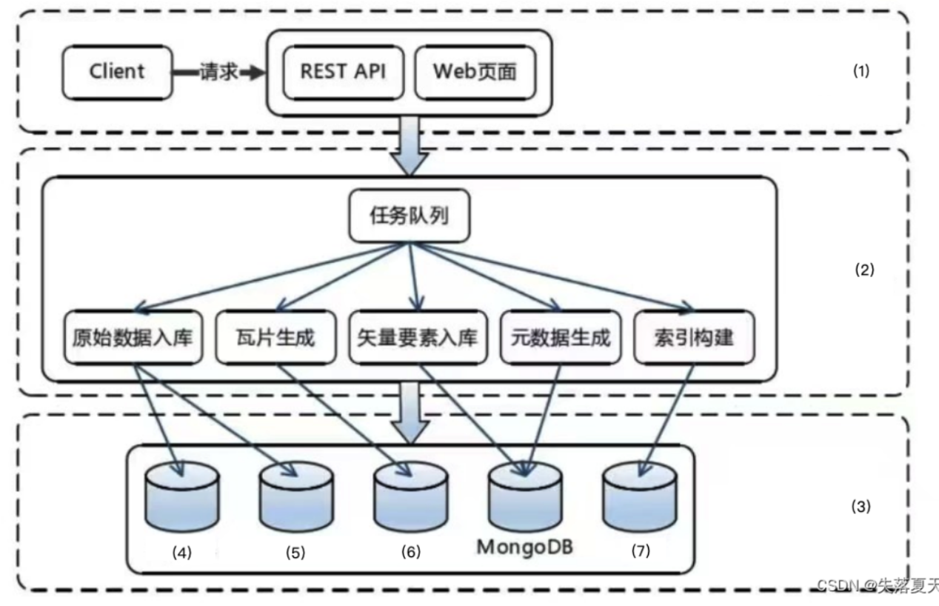

可供选择的选项有:接口层、处理层、数据层MSQL，HDFS，HBase，ES下面是网上找到的标准答案。

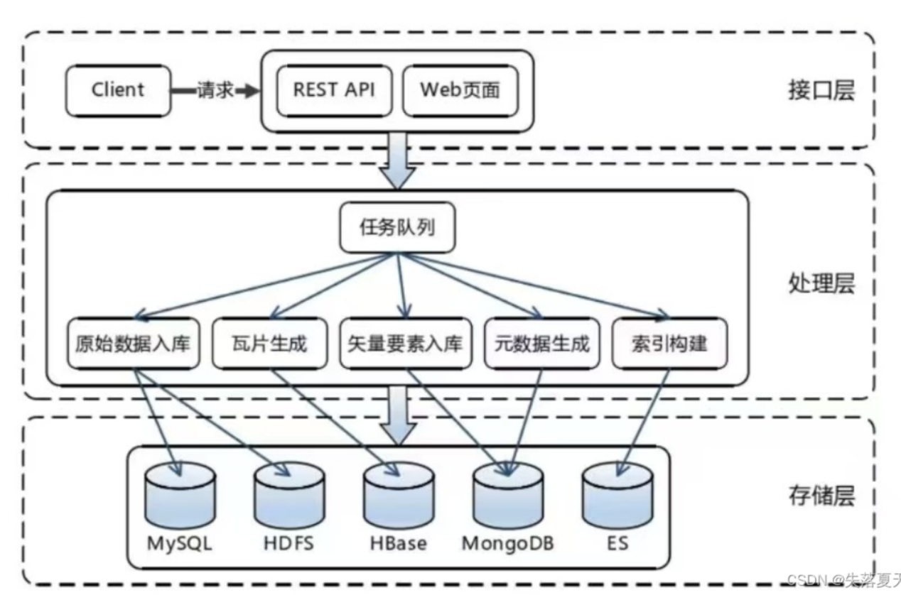

5.2 MongoDB特点(10分)

首先说明MongoDB是如何把非关系型数据存入的。

其次说明MongoDB对于存储非关系型数据的优势。

5.3 冷热数据(4分)

说明使用热数据，温数据，冷数据分级存储的原因，

## 三、论文

### 3.1 论云上自动化运维及其应用

云上自动化运维是传统IT运维和DevOps的延伸，通过云原生架构实现运维的再进化。云上自动化运维可以有效帮助企业降低IT运维成本，提升系统的灵活度，以及系统的交付速度，增强系统的可靠性，构建更加安全、可信、开放的业务平台。  
请围绕“云上自动化运维及其应用”论题，依次从以下三个方面进行论述。  
1.概要叙述你参与运维的软件项目以及你在其中所承担的主要工作。  
2.请简要描述云上自动化运维（如CloudOps）的主要衡量指标。  
3.具体阐述你所参与的项目是如何进行云上自动化运维的。  
  
**CloudOps 的定义与主要衡量指标**

CloudOps 是传统IT运维和 DevOps 的延展，通过云原生架构实现运维的再进化，充分帮助企业降低IT运维成本、提升交付速度和系统灵活敏捷度、增强系统可靠性，构建更加安全可信开放的业务平台。  
DevOps 已经在组织文化、产品、流程和工具有比较详细的的定义，即通过敏捷组织和高效的持续集成持续发布，实现业务高质量的快速交付。  
下面从公共云上如何进行自动化运维和自助服务的角度，着重梳理了衡量 CloudOps 成熟度的五大维度:  
**1、自动化能力**  
云计算核心就是自动化的运维能力，通过软件定义计算、存储、网络，来实现高级的可编程能力，从而避免人工配置的错误，充分实现可定制的自动化能力。而公有云的服务模式要求云厂商提供的云产品和云服务都必须是统一标准的，即所有云产品和云服务都可以通过OpenAPI进行调用从而实现完全自动化的能力。  
**2、弹性能力**  
云计算另外一个巨大技术红利就是弹性能力，针对网络、存储、安全等基础资源，充分的发挥资源池时复用的价值，通过弹性能力帮助客户应对业务的高峰，充分降低社会成本和企业运营的IT成本，提升资源的利用率，可以极速实现资源到应用的水平或者垂直伸缩能力，完成计算力的创建和高可用能力。  
**3、高可用能力**  
云计算天生就是为提升可靠性和可用性而设计的：通过大规模数据中心、多数据中心技术，实现数据中心同城灾备，通过对硬件层的虚拟化，来降低和规避物理硬件故障对客户的影响，通过成熟高可用的服务来降低系统的复杂性。规模数据中心、多数据中心技术，实现数据中心同城灾备，通过对硬件层的虚拟化，来降低和规避物理硬件故障对客户的影响，通过成熟高可用的服务来降低系统的复杂性。为了进一步提升应用的可观测性和问题的排查能力，云平台还会提供比较多的自助服务来做问题的排查和解决。  
**4、安全和合规能力**  
云上的安全涉及到多方面，包括底层技术设施和应用层的。这里主要讨论跟底层资源相关的。首先第一个便是网络安全。区别于传统的DC，云计算为了对租户进行隔离，一般会构建私有网络或者专有网络，通常我们称为VPC（Virtual Private Network）。VPC相较传统网络有更好的灵活性、易用性和安全性，并且暴露了更多的能力来提升网络扩展性。它允许用户按需规划、定义自己的网段划分和路由规则，将传统的路由器交换机抽象成软件，并暴露给最终用户使用。VPC良好的扩展性，让用户能够构建简单可信的网络配置，实现企业级复杂的网络环境。对于VPC的规则设置和配置，都将大大影响网络安全性。  
另外，DevOps中操作审计和追踪是非常重要的能力，在CloudOps中亦然，云计算平台一般也会提供相应的为您面向资源和操作的配置历史追踪、配置合规审计能力，帮助客户轻松实现基础设施的自主监管，确保合规。  
**5、成本和资源量化管理**  
云提供了大规模的资源创建和变配策略，也提供了多种一样的付费和计费手段以及方便灵活的变配方法，如合适的资源规格和付费方式是非常重要的，由于其活的特性，往往会有类似停机不收计算类资源费用，以及折扣非常低的抢占式实例，特别是按需创建资源和关停不需要的计费资源，需要我们有良好的成本和资源量化管理习惯和能力。

### 3.2 模型驱动架构

请围绕“模型驱动架构设计方法及其应用”论题，依次从以下三个方面进行论述。 1.概要叙述你参与分析、设计的软件项目以及你其中所承担的主要工作。 2.请简要描述采用模型驱动架构思想进行软件开发的全过程及其特点。 3.具体阐述你参与的软件项目是如何基于模型驱动架构完成分析、设计和开发的。

**1、模型驱动架构能够为软件开发带来的好处**  
（1）模型驱动架构将开发人员的注意力转移到了平台无关模型中，可以避免陷入到具体的实现细节当中去，从而简化了系统开发的工作量，提高了软件的开发效率；  
（2）对于多种流行平台，很多工具会支持从平台无关模型到平台相关模型的转换；对于将来可能出现的新技术和平台，确定了平台表示及公共中间件的概念和功能，利用转换规则快速实现平台无关模型到新技术平台的迁移，提高了系统的可移植性；  
（3）利用模型驱动架构中基于平台无关模型的桥接器，实现了多个平台相关模型之间跨平台的相互通信，加强了互操作性；  
（4）对于系统变更，通过修改平台无关模型并重新生成平台相关模型和代码，能够降低系统维护的成本；  
（5）平台无关模型帮助团队成员之间提高沟通效率并减少错误，自动生成代码能够保证代码的质量和一致性，确保了软件的质量；  
（6）使用模型驱动架构时，功能和架构独立定义，针对新技术，能够利用原有的设计产生对应的实现，延长了系统的生命周期。

**2、论模型驱动架构设计方法及其应用**  
模型驱动架构设计是一种用于应用系统开发的软件设计方法，以模型构造、模型转换和精化为核心，提供了一套软件设计的指导规范。在模型驱动架构环境下，通过创建出机器可读和高度抽象的模型实现对不同问题域的描述，这些模型独立于实现技术，以标准化的方式储存，利用模型转换策略来驱动包括分析、设计和实现等在内的整个软件开发过程。  
  
（1）使用平台无关模型从如何以最好的方式支持商业逻辑的角度对系统进行建模，开发人员根据用户需求和其他因素对平台无关模型进行精化，以使它能够更加精确地描述系统；  
（2）将平台无关模型转换到一个或多个特定技术相平台相关模型，对于每种特定的技术都会生成独立的平台相关模型；  
（3）根据技术特性对生成的平台相关模型进行修改以满足程序设计人员的要求，这些修改可以反映到平台模型中去；  
（4）对平台相关模型不断精化，以指导代码生成器生成质量更高的程序代码；  
（5）最后将每个平台相关模型转换到代码，进行后续的完善和系统测试。

### 3.3、论大数据Lambda架构

大数据处理架构是专门用于处理和分析巨量复杂数据集的软件架构。它通常包括数据收集、存储、处理、分析和可视化等多个层面，旨在从海量、多样化的数据中提取有价值的信息。Lambda架构是大数据平台里最成熟、最稳定的架构，它是一种将批处理和流处理结合起来的大数据处理系统架构，其核心思想是将批处理作业和实时流处理作业分离，各自独立运行，资源互相隔离，解决传统批处理架构的延迟问题和流处理架构的准确性问题。  
请围绕“大数据处理架构及其应用”论题，依次从以下三个方面进行论述。  
1.概要叙述你参与管理和开发的软件项目以及你在其中所承担的主要工作。  
2.Lambda体系结构将数据流分为三个层次：批处理层（batch layer）、加速层（speed Layer）和服务层（serving layer），请简要分析这三个层的特性和用途。  
3.具体阐述你参与管理和开发的项目是如何基于Lambda架构实现大数据处理的。  
  
**Lambda 架构可分解为三层，即批处理层、加速层和服务层。**  
（1）批处理层（Batch Layer）：存储数据集，Batch Layer 在数据集上预先计算查询函数，并构建查询所对应的View。Batch Layer 可以很好地处理离线数据，但有很多场景数据是不断实时生成且需要实时查询处理，对于这种情况，Speed Layer 更为适合。  
(2）加速层（Speed Layer）：Batch Layer 处理的是全体数据集，而 Speed Layer 处理的是最近的增量数据流。Speed Layer 为了效率，在接收到新的数据后会不断更新 Real-time View，而Batch Layer 是根据全体离线数据集直接得到Batch View。  
(3）服务层（Serving Layer）：Serving Layer 用于合并 Batch View 和 Real-time View 中的结果数据集到最终数据集。

**Lambda架构优缺点**  
1、优点  
（1）容错性好。Lambda 架构为大数据系统提供了更友好的容错能力，一旦发生错误，我们可以修复算法或从头开始重新计算视图。  
（2）查询灵活度高。批处理层允许针对任何数据进行查询。  
（3）易伸缩。所有的批处理层、加速层和服务层都很容易扩展。因为它们都是完全分布式的系统，我们可以增加新机器来轻松地扩大规模。  
（4）易扩展。添加视图是容易的，只是给主数据集几个新的函数。  
2、缺点  
（1）全场景覆盖带来的编码开销。  
（2）针对具体场景重新离线训练一遍益处不大。